Tähelepanekud 13.08.2026

Tähelepanekud tehnovõrkude osas
- Palume tehnovõrkude projekti koostamisel juhinduda Transpordiameti juhendist: Nõuded tehnovõrkude teemaale paigaldamise kavandamisel.

- Veetorustik TRAM maaüksusel tuleb mahasõidu all kavandata vastavalt TRAM nõuetele, sh täiendavas kaitsehülsis.
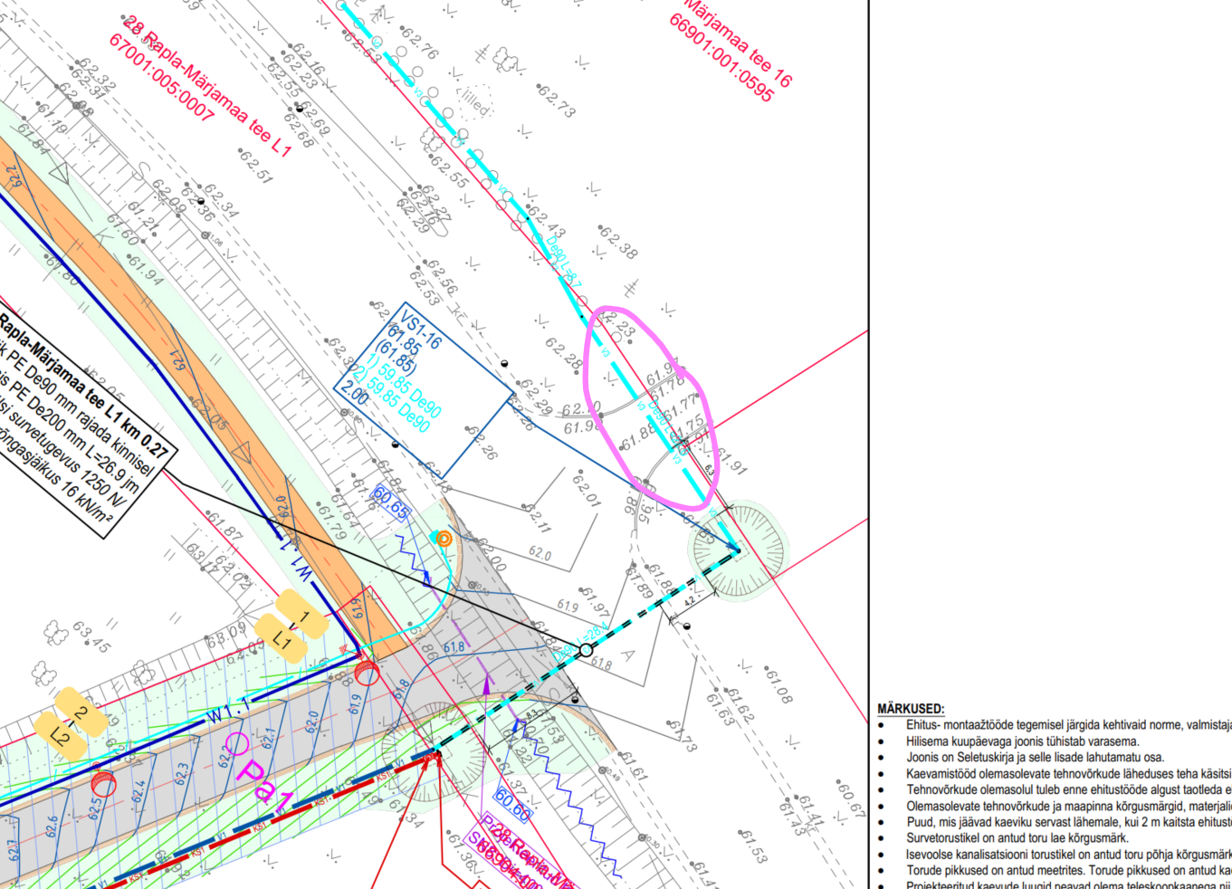

- Veetorustiku ristumisel riigiteega, palume esitada TRAM nõuetele vastav ristmeväljajoonis. Joonistele tuleb kanda olemasoleva tee ja teekatte kontuur, olemasolevate ja projekteeritava Tehnovõrgu asukoht ja nende sügavused maapinnast ning teekattest, teemaa piirid, puurimiskaevikute asukohad ja kontuurid ning nende kaugused teekattest ja/või muldkeha alumisest nõlvajoonest, kaitsetoru paiknemine. Horisontaalne mõõtahel siduda tee teljega.

- Elektrikaabel TRAM maaüksustele tuleb planeerida vastavalt TRAM nõuetele. Kergliiklustee äärses lõigus tuleb elektrikaabel planeerida kaitsetorru tugevusega 750N ja min sügavusele 1,0m. Palume kajastada vastavalt asendiplaanil nn noolega kastis ja seletuskirjas.
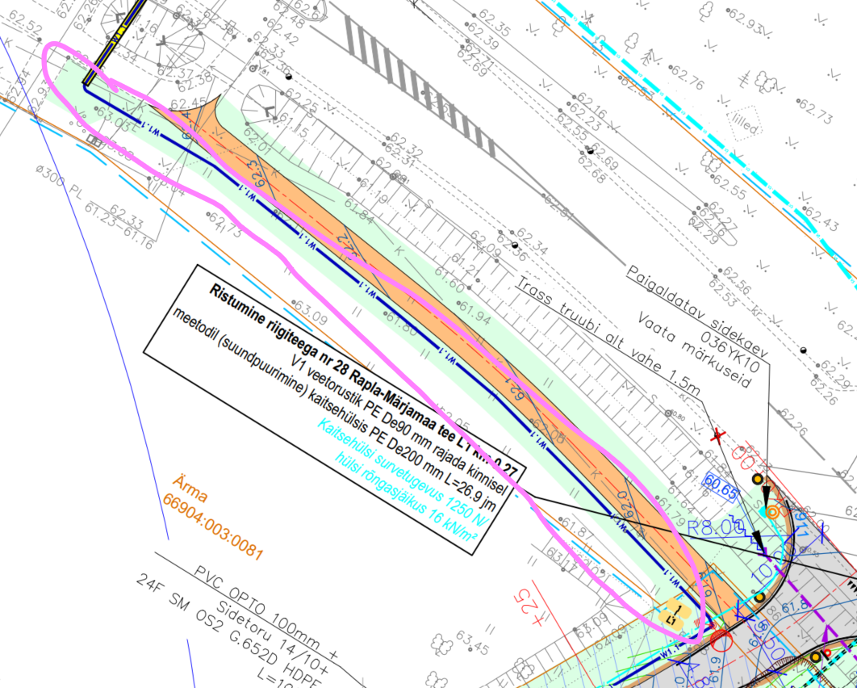
- Elektriprojekti asendiplaanil palume kajastada puurimiskaevikute ja avatud kaevikute piirjooned sh tingmärkides.
- Ristmevälja joonisel palume kajastada puurimiskaevikute asukohad ning kaevikute varisemisnurk 1:1.
Lisaks palume kajastada, et sõidutee ja kergliiklustee all peab kaabel jääma min 1,5m sügavusele.

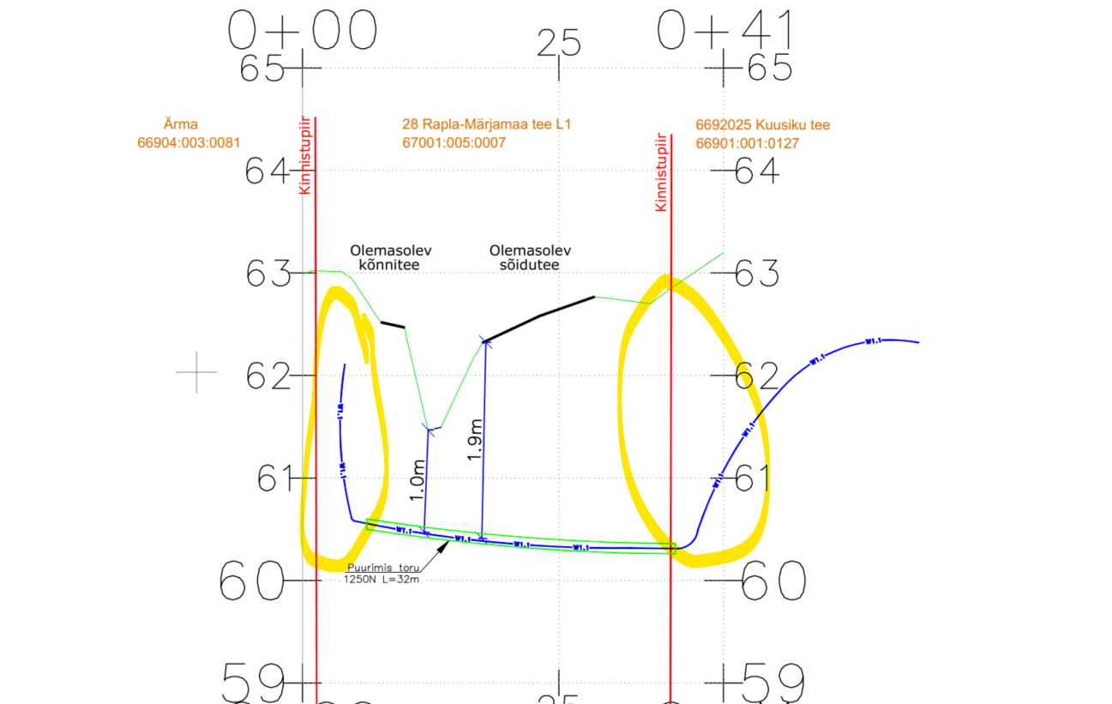

- Juhime tähelepanu, et olemasoleva kergliiklustee äärde planeeritav kaevik peab jääma nõuetele vastavale kaugusele, ehk varisemisnurk ei tohi ulatuda kergtee katteni. Palume vajadusel nihutada kaevikut eemale olemasolevast kergteest.
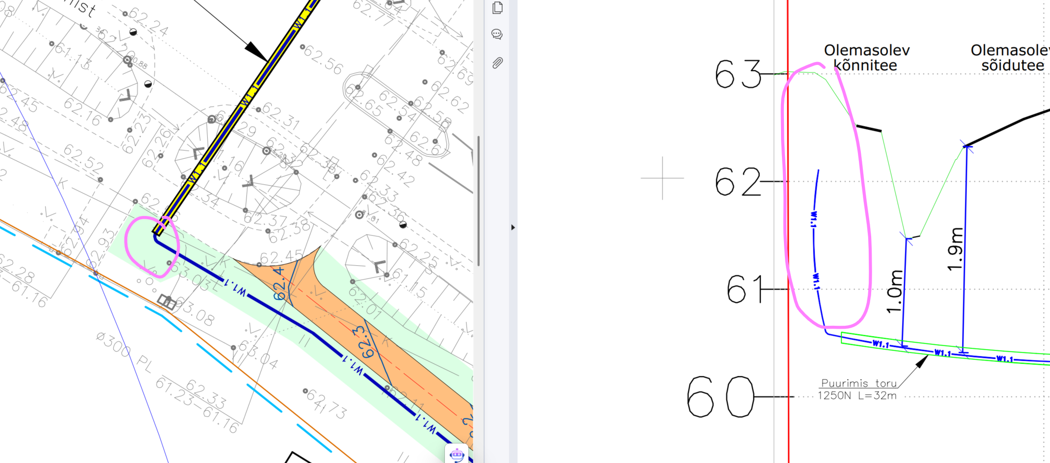

- Elektri ja side projekti seletuskirjas palume kajastada TRAM maaüksusele planeeritavate tehnovõrkude min sügavuste ja kaitsetorude nõuded (haljasalal 750N, teekatte ja mulde all 1250N) sh ristumisel riigiteega, kergteega (min sügavus 1,5m), truubiga, kraaviga (põhjast min sügavus 1,0m), haljasalal (min sügavus 1,0m).

Seletuskirjas palume kajastada, et Tehnovõrkude teemaale paigaldamisel on kõrvalekalded kooskõlastatud projektist keelatud. Tehnovõrgu riigitee alusele maale paigaldamise korral peab tehnovõrgu omanik enne projekti realiseerima asumist esitama Transpordiametile vormikohase taotluse koos projektis kooskõlastatud asukoha-skeemiga tehnovõrgu paigaldamise ja talumise lepingu sõlmimiseks (vorm saadaval Transpordiameti kodulehel). Sõlmitud leping on aluseks riigitee alusel maal projektijärgsete tööde teostamiseks vajaliku liiklusväliste tööde loa väljastamiseks.
- Juhime tähelepanu, et planeeritava sidetrassi ja sidekaevu paiknemine ei vasta TRAM nõuetele. Palume sidetrassi ja sidekaevu paiknemisele leida alternatiivne lahendus/väljavõtte asukoht.
Palume riigitee muldesse kaevusid mitte kavandada. Liitumiskaevud tuleb planeerida sellisesse asukohta, et liitumist saaks teha mullet lahti kaevamata ning riigitee konstruktsioonid sh mahasõidu konstruktsioonid ei saaks kahjustada. Kaevusid palume mitte kavandada truupide, kraavide lähedusse. Palume liitumiskaev võimalusel planeerida väljapoole TRAM maaüksust.
Asendiplaanil palume kajastada avatud kaeve kontuurid ning min sügavuse ja kaitsetoru tugevused.

Juhime tähelepanu, et avatud kaevikud (sh puurimiskaevikud) ei tohi olla tee nõlva alumisele joonele lähemal kui 1,0 m või nõlva puudumisel teekatte servale lähemal kui 3,0 m, eriti kitsastes oludes lähemal kui 2,0 m. Avatud kaeviku serva vähim kaugus kraavi välisnõlvast on 1,0m. Eeltoodud nõude täitmisel tuleb arvestada tehnovõrgu rajamissügavust ja mulde varisemisnurka (kaeviku sügavus, varisemisnurk 1:1).

Asendiplaanil palume kajastada planeeritava sidetrassi paigaldustehnoloogia (lahtine või kinnine meetod), sügavus ning kaitsetoru nõuded iga trassi lõigu kohta. TRAM maaüksusele palume maapealsete luukidega sidekaeve mitte planeerida.
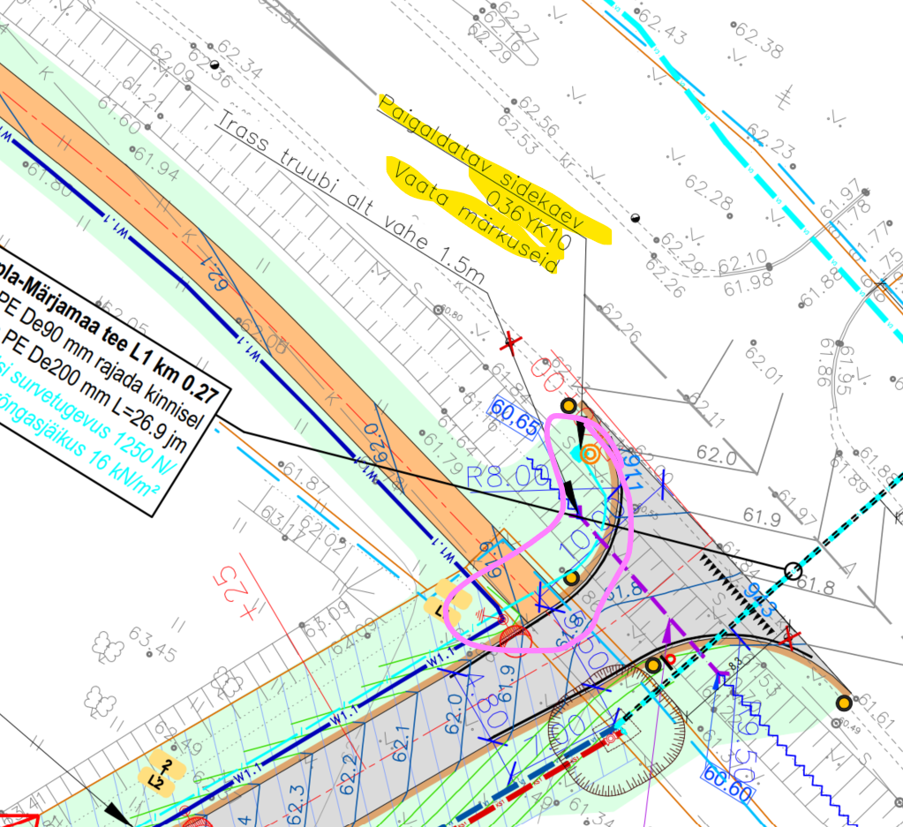
IKÕ plaanid
- Palume koostada side ja elektri tehnovõrkude osas eraldi IKÕ plaanid, kuna ilmselt tehnovõrgu omanikud saavad olema erinevad.
- Sh palume mitte kokku panna ühe IKÕ ala POS1 alla erinevaid tehnovõrke. Iga tehnovõrgu kohta palume kajastada eraldi IKÕ ala. Eraldi sidetrass ja eraldi elektrikaabel.
- Side ja elektri IKÕ plaanil on planeeritavate tehnovõrkude tingmärgid puudu. Palume lisada. Tingmärkides palume kajastada ka sh sidekaevu tingmärk jne.
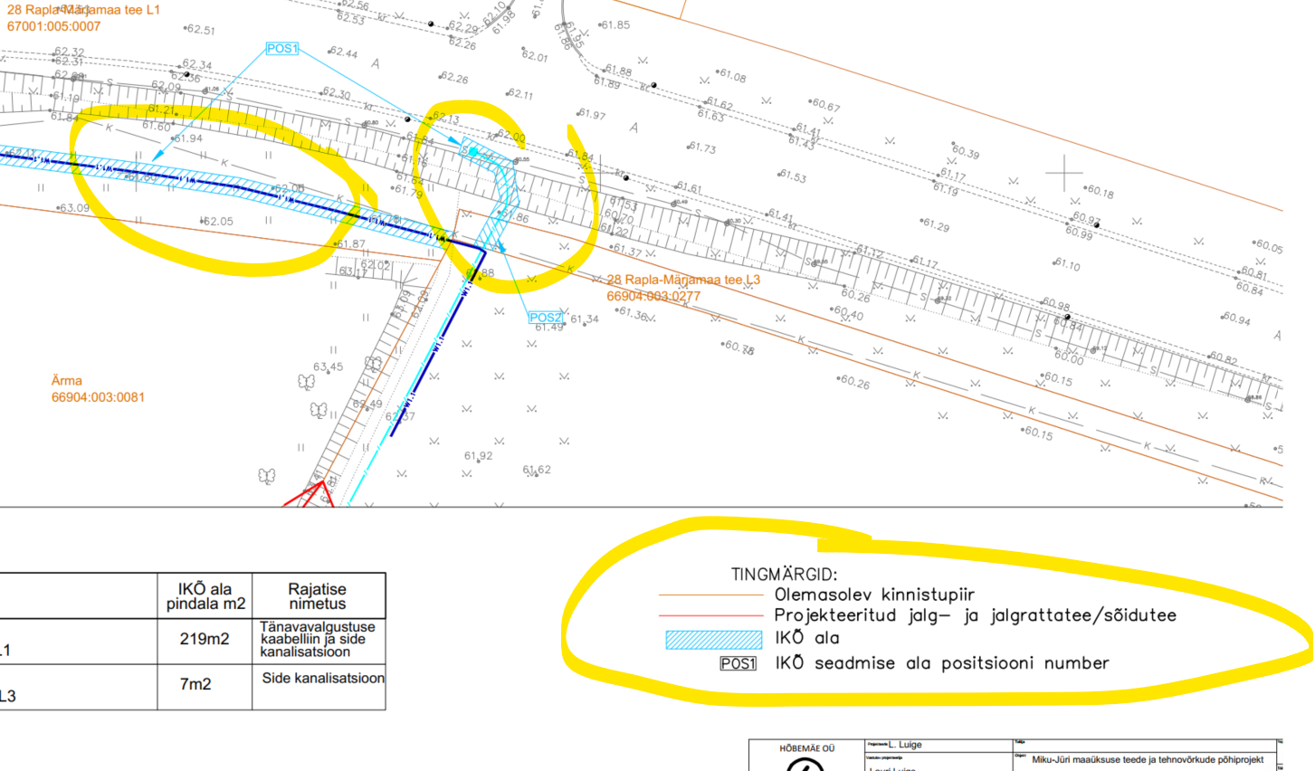
Tähelepanekud ristumiskohtade, mahasõitude ning sademevee osas
- Korrigeerida riigitee 20125 poolsel ristmikul oleva eelviida asukohta, näiteks nihutada ringristmiku poole (olemasolev 300 m muuta vastavalt kaugusele). Arvestada standardis EVS 613 tooduga, märgipostide valikul arvestada tuulekoormusega.
Nihutasin eelviida edasi, et ei jääks nähtavusalasse, täiendasin ka seletuskirja.
- Mahasõitudele/ristmikele IKÕt ei seata.
Korrigeerin IKÕt
- IKÕ ala (Pos 1) tuleb määrata laiemalt, so kuni kinnistu piirini. Vt juhend "Riigivara kasutamiseks andmine"
Korrigeerin IKÕt
- Ühtlustada riigitee ristmikele projekteeritud pöörderaadiused, R=8.
Muutsin raadiuse väiksemaks, kuna mahasõit on väikese nurga all, siis uus raadius tuli R8,5 see sobis sinna ristmiku geomeetriaga korrektsemalt kui R8. Enne oli R9,5.
- Lisada projekteeritud truupide pikikalde suurus ja tähistada voolusuund.
Lisasin mõlemad
- 28 pool truubist ülesvoolu jääv kraav pikemalt kallet ühtlustada (mitte enne truupi järsult).
Pikendasin kraavi puhastamise osa
- 20125 ristmikule projekteeritud truubi pikikalle vajab suurendamist.
Suurendasin truubi pikikallet.
- Miks 20125 poolne truup on nii sügaval (olol kraavi põhjast 0,5m allpool). Kraavi sügavuseks tuleb ca 2,75m?. Palume asendiplaanil kajastada süvendatava kraavi põhja kõrgused TRAM maaüksusel ning kajastada mahasõidu/truubi asukohas vertikaalne lahendus, kuidas kraavi nõlvad truubi juures kujunevad (truubi kindlustus) jne.
Piketi vahemikus 3+00-6+67 paiknevad põllumajandusdrenaažitorud, need tuleb DP kohaselt ja Maa- ja Ruumiameti kohaselt ümber suunata riigitee 20125 äärsesse kraavi ja sealt omakorda d1100 truupi, et oleks tagatud põllumajandusdrenaaži toimimine ka siis kui planeeritavate elamumaa kruntidel hakkab toimuma eramute ja või tehnovõrkude ehitus. Olemasoleva seisuga on nende drenaažitorude eelvool see sama riigitee 20125 äärne kraav ja d1100 truup. Projektiga ei juhita uut täiendavat sajuvett antud riigitee 20125 äärsesse kraavi ega sinna d1100 truupi.
Lisasin süvendatavate kraavide kõrgusarvud ja truubi juures vertikaali jooned. Truup kindlustatakse vastavalt truubi tüüp-ristprofiili kohaselt mis on projekti koosseisus esitatud.

- Seletuskirjast ei selgu, mille alusel on määratud riigiteede ristmikele projekteeritud truupide läbimõõdud.
Olemasolev maaparanduse ala (Põlendiku-Suurearu1) suurus on ca 20ha mis suundub riigitee 20125 kraavi ja olemasolevasse d1100 truupi. Kuid uue lahendusega on 4ha suurune maaparanduse ala projekteeritud ümber ja drenaažitorud suunatakse kavandatava Miku-Jüri tee alt truubist läbi olemasolevasse kraavi ja sealt omakorda suunaga riigitee d1100 truupi. Sellest tulenevalt 4ha suuruse ala maaparanduse süsteemi toimivuse säilimiseks ja vee ohutuks ärajuhtimiseks on ettenähtud d800 truubitoru.
Riigitee 28 poolsel lõigul Miku-Jüri teel pk 0+05 kandis teenindab truup kohaliku kraavi vee ärajuhtimist.

- Seletuskirjas puudub kinnitus, et riigitee 20125 km 3,307 olemasoleva truubi ja maantee äärse kraavi dimensioonid on arendusalalt tuleva vooluhulga vastuvõtmiseks sobivad.
Antud projekti kohaselt ei ole maaparandussüsteemi rekonstrueerimisega vooluhulkade suurenemist ette nähtud. Sellest tulenevalt on olemasoleva D1100 mm truubi dimensioon arendusalalt juhitava vee vastuvõtmiseks piisav.
- Seletuskirjas on: „kraavid, mille põhja pikikalle on suurem kui 1% tuleb kindlustada erosiooni vältimiseks vastavalt profiilide kohaselt“. Palume riigiteede äärsete kraavide kindlustamist vajavad lõigud joonisel välja tuua (vastavalt tähistada).
Korrigeerisin ja tähistasin joonisel kindlustatavad kraavid.
- DP kooskõlastuskirjas oleme öelnud, et „Ristumiskoha puhul tuleb taotleda EhS § 99 lg 3 alusel Transpordiametilt nõuded ristumiskoha projekti koostamiseks“.
Selge ja arvestan.
- Riigitee ristumiskohtade ehitamiseks sõlmivad TRAM ja huvitatud isik/arendaja ristumiskohtade ehitamise lepingu. Kahepoolselt allkirjastatud leping annab huvitatud isikule õiguse ehitustöödeks riigitee alusel maal lepingus toodud tingimustel.
NB! Ristumiskohtade ehitamise lepingu sõlmimine toimub väljaspool EHR keskkonda. Palume esitada lepingu sõlmimise taotlus aadressil maantee@transpordiamet.ee
Annan info tellijale edasi.

Juhime tähelepanu, et uute materjalide esitamisel võib tähelepanekuid lisanduda.

